Мастер-класс для родителей на тему: «Нетрадиционные техники рисования с детьми с ЗПР»
Цель:
Знакомство с нетрадиционной техникой рисования «пальчиками и ладошками».
Вовлечение родителей в образовательный процесс.
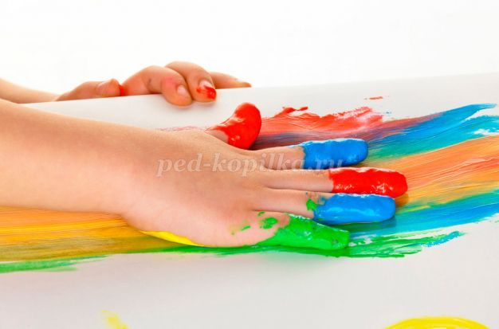

Задачи:
1. Познакомить родителей с некоторыми способами нетрадиционного рисования; формировать интерес к рисованию.
2. Развивать эмоциональное позитивное общение, умение расслабиться, снять психо-эмоциональное напряжение.
3. Апробировать новые нетрадиционные формы работы с родителями.
Участники «Мастер — класса» родители воспитанников группы компенсирующей направленности.
Предварительная работа:
Организация пространства для проведения «Мастер — класса».
Подготовка материалов:
- рабочее место для родителя;
- листы белого цвета;
- краски гуашевые или акварельные;
- влажные и бумажные салфетки;
- баночки для кистей;
Ход мероприятия
Воспитатель:
- Приветствую Вас, уважаемые родители! Мы очень рады, что Вы нашли время для нашего мастер-класса, уверена, что Вы сегодня узнаете много интересного и полезного для себя, почувствуете себя необычно.
Сначала мы хотим рассказать Вам о роли рисования в жизни детей.
Рисование является одним из самых интересных видов творческой деятельности детей. «Истоки способностей и дарования детей – на кончиках их пальцев. От пальцев, образно говоря, идут тончайшие нити – ручейки, которые питают источник творческой мысли. Другими словами, чем больше мастерства в детской руке, тем умнее ребенок» — пишет В. А. Сухомлинский. Рисование имеет огромное значение в формировании личности ребенка. Рисуя, ребенок развивает себя как физически, так и умственно, так как функционирование мелкой моторики напрямую влияет на работу мозга. Хорошо рисующие дети логичнее рассуждают, больше замечают, внимательнее слушают. Занятия изобразительным искусством тренируют кисть и пальцы ребенка, что создает благоприятные условия для становления навыка письма. Известный педагог И.Дистервег считал: «Тот, кто рисует, получает в течение одного часа больше, чем тот, кто девять часов только смотрит». Многие родители чаще дают детям для рисования карандаши и фломастеры, а не гуашь и краски. Это связано с тем, что после рисования красками дети оставляют запачканными столы и одежду. Но детям в этом возрасте необходимо рисовать красками. И совсем не страшно, если ваш маленький художник перепачкается, главное - чтобы он получал удовольствие от общения с красками и радовался результатам своего труда.
-На пальчиках наших детей сосредоточен огромный нераскрытый мир творчества и задача каждого родителя вовремя увидеть это и в нужный момент помочь открыть. Рисование нетрадиционными способами имеет большую силу в развитии и формировании потенциала каждого ребенка, ведь в таком юном возрасте как ранний, дошкольники рисовать могут немногие, а вот попробовать нарисовать чем-то другим, не кисточкой и не карандашом может каждый малыш.
Рисование развивает уверенность в собственных силах, навыки мелких движений пальцев, кисти рук.
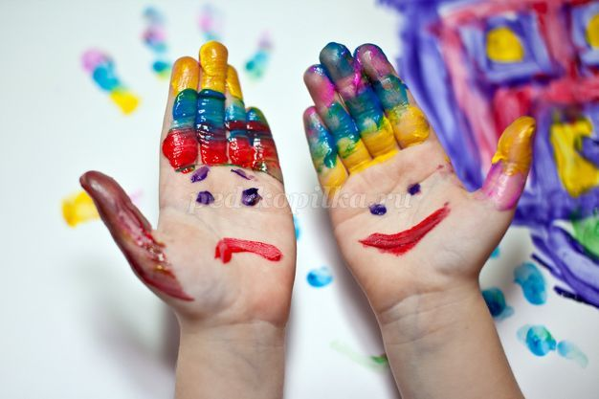
Способствует формированию положительных черт характера, как аккуратность, трудолюбие, самостоятельность, активность, усидчивость.
Во время работы дети получают эстетическое удовлетворение.
К нетрадиционным техникам рисования относятся: отпечатывание, кляксография, штампование, рисование ладонью и пальцами, набрызг, рисование по ткани, рисование различными крупами и т. д. И сегодня мне хотелось бы познакомить вас с наиболее интересными, на мой взгляд, нетрадиционными техниками рисования
Занятия по рисованию с использованием нетрадиционных техник не утомляют дошкольников, у них сохраняется высокая активность, работоспособность на протяжении всего времени, отведенного на выполнение задания
- Познакомим Вас с некоторыми техниками нетрадиционного рисования.

Печатание
Можно использовать: поролон, смятую бумагу, пенопласт, листья, ватные палочки и многое другое.
Понадобится: предмет, оставляющий нужный отпечаток, мисочка, гуашь, штемпельная подушечка из тонкого поролона, белая бумага.
Методика рисования: рисунок у детей получается в результате того, что ребенок прижимает предмет к пропитанной краской подушечке и потом наносит оттиск на белую бумагу. Чтобы изменить цвет, следует вытереть штамп и поменять мисочку с краской.
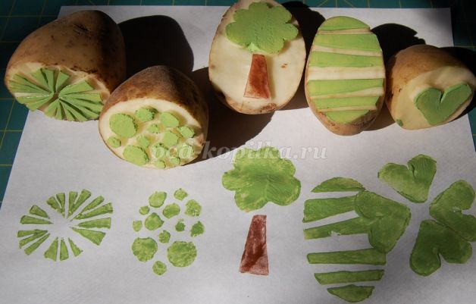

Ниткография
Понадобится: нитка, кисточка, мисочка, краски гуашь. Это доступный для детей среднего дошкольного возраста метод.
Возьмите шерстяную или акриловую нить, немного распушите ее. Изображения, получаемые от нитей с большим ворсом, гораздо интереснее для детей. Длина нити – 40-45 см.
Приготовьте обычный лист бумаги формата А4.
Опустите нить в краску любого цвета.
Положите нить на листок бумаги.
Накройте лист с нитью другим бумажным листом. Можно использовать не два, а один лист. В этом случае его нужно сложить пополам и ниточку располагать между двумя половинами листа.
Поводите нитью в любом направлении.
Раскройте половинки листа (если используете один листок) или уберите второй лист (если работаете с двумя листами).
Уберите нить с краской.
Дорисуйте причудливое изображение, полученное от ворса нити, проявив фантазию.
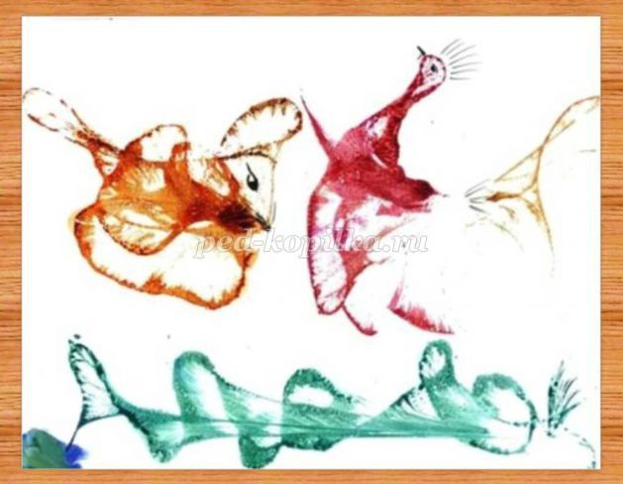

Кляксография
Понадобится: жидкая краска (акварель или гуашь, кисточка, белая бумага. Методика рисования: ребенок, набрав краски на кисточку, с некоторой высоты капает на середину листа, потом бумагу наклоняет в разные сторону или дует на полученную каплю. Фантазия потом подскажет, на кого стала похожа полученная клякса.
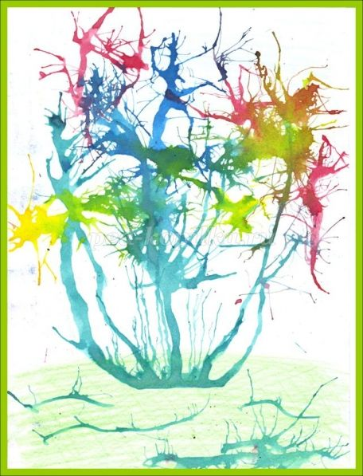

Набрызг для фона
Набрызг краски зубной щеткой широко используется для фона будущих картин. Для него помимо краски и щетки понадобится еще и небольшой кусочек картона или линейка.
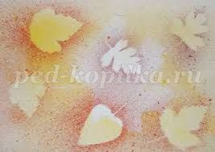

Сегодня мы бы хотели с Вами окунуться в прекрасный мир детства и ощутить как же это хорошо ходить в детский сад.! Мы предлагаем вам немного порисовать и познакомиться с необычным способом рисования - монотипия. И предлагаем Вам вместе с детьми нарисовать бабочку.
Вам понадобится: бумага белого цвета, кисти, краски (гуашь или акварель) . Сложите лист бумаги пополам, а затем – разверните его, и нарисуйте половину бабочки на одной половине листа. . А затем – снова сложите лист, плотно прижав нарисованную сторону к чистой. Разверните лист и посмотрите, что вышло!
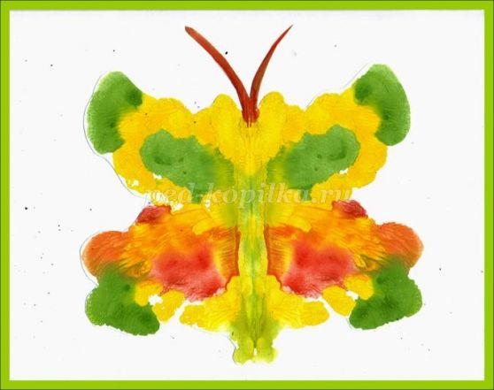
Таким образом, использование нетрадиционных техник рисования в работе с детьми - это огромная возможность для детей думать, пробовать, искать, экспериментировать, а самое главное развиваться.
Воспитатель:
- А теперь настало время прощаться! Уважаемые родители, надеюсь, Вы получили массу положительных эмоций

